1. Serial Terminal 사용하는 방법

* PC와 보드에 각각 다음 위치에 꽂습니다.

[PC USB Port]

[보드 CON 1 포트]

* Terminal 프로그램의 COM 해당 포트를 설정하고 다음과 같이 설정합니다.
* 특히 Bauerate 1,500,000 입니다.
* 흐름제어는 없으며, 나머진 일반 설정과 동일합니다.

1. SSH 로 개발하는 방법

* SSH 로 보드 IP로 접속 합니다. 보드에서 Serial Terminal 로 “ifconfig” 명령어를 치면 IP Address를 알 수 있습니다.

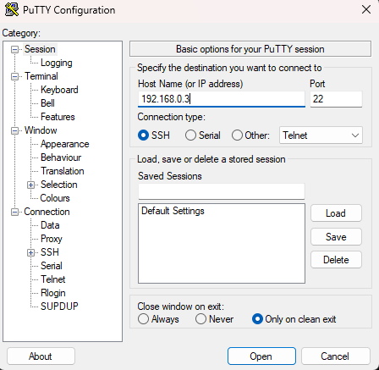

* 초기 안내 문구에서 Accept 버튼을 누릅니다. (정상 접속 중이라는 뜻입니다.)

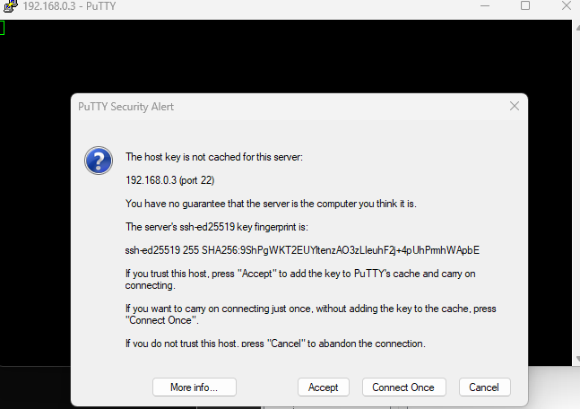

* ID 는 “root”
* Password는 “rockchip” 입니다.

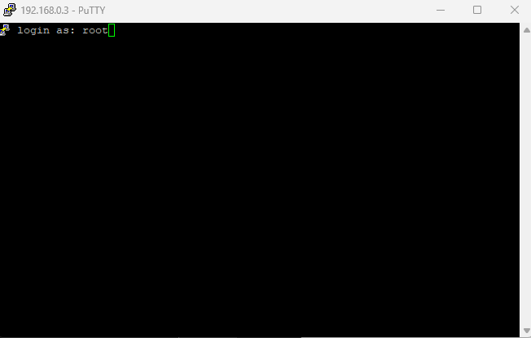

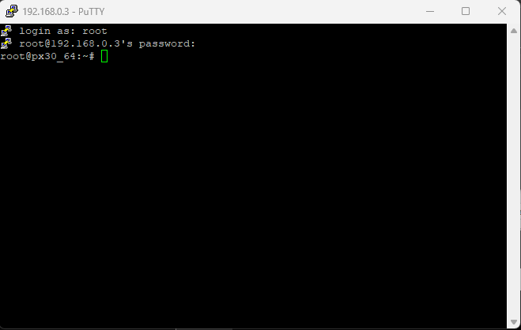

* 그 외 사항
* Test Script는 /Root에 있습니다.
* 주요 npm 필요 패키지는 다음과 같습니다.

|  |
| --- |
| *필수패키지   * npm install pm2 -g * npm install typescript -g * npm install axios -g   ==================================   * npm install https -g * npm install nodemon -g * npm install ts-node -g |

1. 파일 전송 방법
   1. 기본적으로 iMON에서는 SCP를 지원합니다. SSH 로 접속하여 SCP를 이용하여 파일을

송/수신 할 수 있습니다.

* 1. iMON에서 TFTP 를 지원합니다.

추가 지원 사항 발생시 문의 주세요

* 1. iMON에서 NFS를 지원합니다.

추가 지원 사항 발생시 문의 주세요.